H808TC说明书
更新日期：2020-4-30
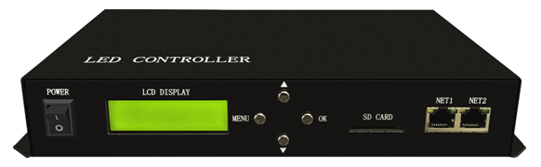

一、简介
H808TC可以通过网口2连接到因特网，也可以通过2G移动网络连接到因特网，分控必须连接到网口1。
配套分控为H802RA、H801RC和H801RS。

二、云平台使用说明
1、在浏览器输入网址：led.huacanxing.com或扫描下面二维码进入。

2、创建手机主屏幕图标，以便下次从主屏幕启动，无须输入网址。
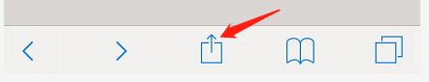
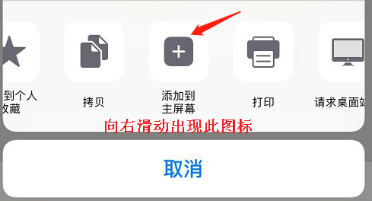
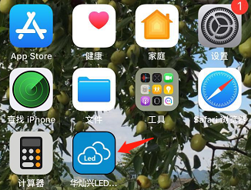
安卓系统可能是“添加书签”—“ 添加到手机桌面”
3、登陆和注册：点击注册进入注册界面，需要输入用户名、设置密码、输入邮箱（一个邮箱只能注册一个用户），再单击“获取验证码”， 然后输入邮箱收到的验证码，最后单击“注册”。
若已经注册，可直接登陆，若密码忘记了，可通过注册时的邮箱找回。
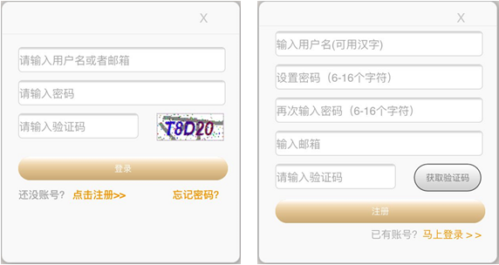
4、添加控制器，在控制器上电后，按三次MENU键可看到控制器的ID。控制器必须联网，在设备界面单击“添加绑定”，输入控制器的ID后单击“好”。
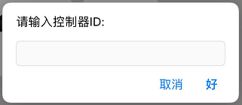
型号和名称灰色表示离线，黑色表示在线，没有设置名称时显示ID号。
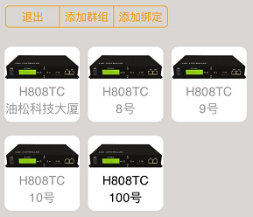
5、添加同步群组，同一群组内的设备可以同时操作，并且自动同步。单击“添加群组”，左上角出现勾选框。
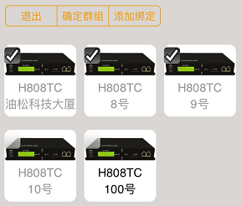
勾选完成后单击“确定群组”，然后输入同步群组的名称。
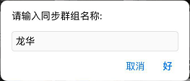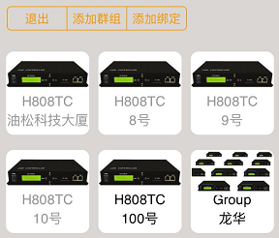
6、LED控制器常规操作，单击某个控制器则进入它的操作界面。
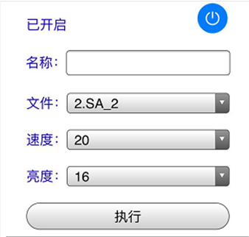
(1)、右上角是开关，单击会立即执行。

(2)、设置名称，选择文件、速度和亮度后，单击“执行”才生效。
(3)、回显，在控制器上改变了文件、速度和亮度，这里会刷新显示。若是设置了控制器同步，则禁止在控制器上设置这些参数，只能在这个系统里设置。
7、解绑、授权、定时及添加文件
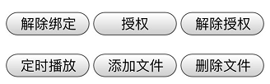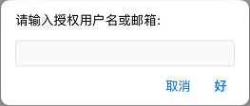
(1)、解除绑定，与添加绑定是相反的，解除绑定后你不能对此设备控制了。
(2)、授权和解除授权，把你的设备授权给你的朋友，他就可以控制你的设备了，但你的朋友不能授权此设备给其他人。
(3)、定时播放，需要在LED编制软件设置好定时表(*.tab),这里需要选择发送定时表文件。这个定时功能类似于H805TC。
(4)、添加和删除文件，先将DAT文件传输到网上，单击“添加文件”，输入DAT文件的网址，单击好。再输入文件名，单击好。2G网络不能添加和删除文件。
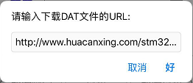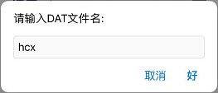
8、数点内控及同步
（1）、数点内控包括数分控、数端口、数点、内控，单击“数点内控”将指令发送出去，单击“-”或“+”会将数字减一或加一，同时将指令发送出去。
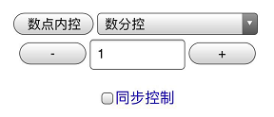
（2）、同步控制表示控制器当前的同步状态，若添加到了同步群组，必须选中同步控制。
9、同步群组的操作，在设备界面单击Group的图标。
（1）、可以同时换文件、改变速度和亮度。
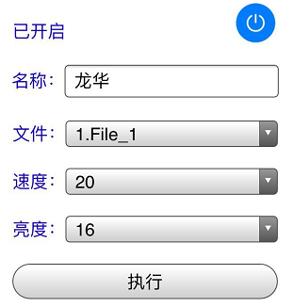
（2）、可以向这个群组添加设备，也可以删除其中的设备。
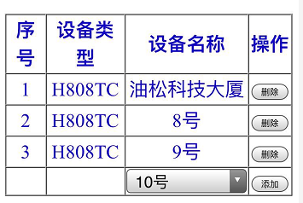

三、控制器使用说明
- 必须连接到因特网，10分钟未连接在LCD屏上提醒，连续五次未连接LED灯具全部不亮。固定单一文件播放模式,连接到云端后，若设置了同步功能，文件、速度、亮度被锁定。
- 控制器上电自检通过后，LCD屏第一行显示控制器型号，第二行显示版本号。网口2连接到路由器，按住“MENU”键不放再上电，再放开“MENU”键，控制器自动升级固件。
- 按“MENU”键循环切换各种功能模式。按‘▼’键是减小当前参数值，按“▲”键是增加当前参数值，有些参数值范围比较大，长按‘▼’和“▲”数值变化速度加快。按“OK”保存参数。长按MENU切换中英文显示。
(1) 文件X：
X为序号，第二行显示当前播放的DAT文件名。按‘▲’可跳到下一个文件播放，按‘▼’可跳到前一个文件。
(2) 速度：
播放速度，范围是1 – 100帧每秒。
(3) 亮度：
亮度设置，范围是0 – 16。
(4) 上网模式：
默认4G路由器或有线上网，接网口2，自动获取IP。若里面安装了2G模块，按‘▼’键选择2G上网，2G网络正常后显示信号强度，正常是20-31。
下面的ID号是唯一的，用来绑定控制器的。一台控制器只能被一个用户绑定，但可以分享给其他用户控制。2G网络不能下载DAT文件。
(5) 点通道数
就是一个像素点对应几个颜色分量，一般为RGB三个。
(6) 编址菜单
按“OK”键进入DMX驱动芯片编地址模式。
按“MENU”键,先选择DMX芯片型号。
按“MENU”键,设置灯通道数: 指一个转码芯片或转码模块一次转码多少个通道，若不是转码芯片，此值与点通道数一样。
按“MENU”键，输入编址的起始通道地址，然后按“OK”开始编址。编址完成后按“MENU”键可切换到其它模式
(7) 数点内控
按“OK”键进入数点内控，，若点通道数为4，数点最大长度为768点，否则为1024点。
按“MENU”键，先选择芯片型号；
按“MENU”键, 再按‘▲’‘▼’键选择每个分控的端口数；
按“MENU”键,进入数分控模式，按‘▲’‘▼’键进行数分控；
按“MENU”键,进入数端口模式，按‘▲’‘▼’键进行数端口；
按“MENU”键,进入数点模式，按‘▲’‘▼’键进行数点；
按“MENU”键,进入内控模式，按‘▲’‘▼’键选择样式；
(8) 其它设置
①时区：控制器所在时区，使用定时播放功能时才需要设置此参数，中时区为0、东一区为1、东二区为2、…、东十一区为11、东西十二区为12、西十一区为13、西十区为12、…、西一区为23。
② 显示同步信息。
③ 显示IMSI，充值时需要提供，只在2G模式时有意义。
④ RF信道: 若连接了无线发送模块，才有此项设置，并自动发送无线同步信号。H804TC与H808TC设置相同的信道，可实现无线同步。
4、网口一只能作为输出，与分控之间可加交换机、路由器和光电转换器。
5、芯片类型、时钟速度等参数必须在《LED编制软件》中设置好。每个分控的可以带不同的灯具，用不同的驱动芯片，参数可以不一样。
6、一台H808TC最大控制点数为17万点，最多连接255个分控。H802RA最大控制4096点，最多输出四个端口；H801RC、H801RS最大控制8192点，最多输出八个端口。

四、华灿兴LED控制器管理系统网址

五、规格参数
输入电压 | AC100--240V
功耗 | 3W
带载点数 | 17万点
带载分控数 | 255个
重量 | 1.25Kg
工作温度 | -20C°--75C°
外形尺寸 | L270 x W150 x H43
纸箱尺寸 | L288 x W203 x H60

六、网络连接图
